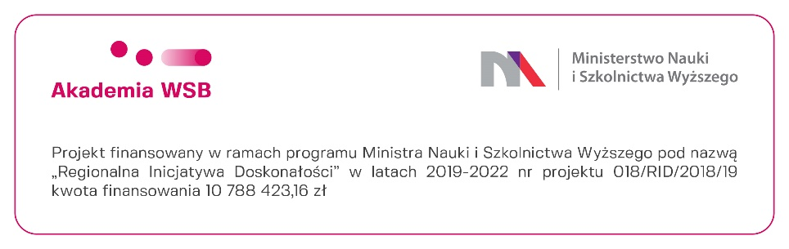
Załącznik nr 2 do zapytania ofertowego nr 4/RID/2019
Formularz oferty
Nazwa Wykonawcy
Adres Wykonawcy
REGON:
NIP:
Tel.:
E-mail:
Składając ofertę w odpowiedzi na Zapytanie ofertowe pt.: „Zakup 2 licencji edukacyjnych, bezterminowych na oprogramowanie PS IMAGO PRO Academic wersja 5.1 w tym 1 licencja na 1 stanowisko (instalacja: jednostanowiskowa) i 1 licencja na 1 stanowisko (instalacja: sieciowa) dla Ms Windows”, ogłoszonego w ramach realizacji projektu „PERFECT – Regionalna Inicjatywa Doskonałości w Akademii WSB” nr 018/RID/2018/19, finansowanego ze środków Ministerstwa Nauki i Szkolnictwa Wyższego w ramach programu pod nazwą „Regionalna Inicjatywa Doskonałości” w latach 2019-2022, zobowiązuje się wykonać przedmiot zamówienia za cenę wskazaną w poniższym formularzu cenowym:
wyszczególnienie | Cena w PLN netto | VAT | Cena w PLN brutto
licencja edukacyjna na 1 stanowisko (instalacja: stanowiskowa)
Licencja edukacyjna na 1 stanowisko (instalacja: sieciowa)
Łącznie
Serwis licencji w miesiącach
Oświadczamy, że:
- zapoznaliśmy się z treścią zapytania ofertowego;
- uzyskaliśmy wszelkie informacje niezbędne do prawidłowego przygotowania i złożenia oferty;
- spełniamy wszystkie warunki udziału w postępowaniu wskazane w zapytaniu ofertowym
- wszystkie informacje zamieszczone w ofercie są zgodne z prawdą;
- jesteśmy związani niniejszą ofertą przez okres 30 dni od dnia upływu terminu składania ofert;
- zamówienie wykonamy w terminie 14 dni od dnia podpisania umowy;
- zaoferowana cena zawiera wszystkie składniki niezbędne do prawidłowego wykonania przedmiotu zamówienia i jest ostateczna.

.................................  Data i miejsce | ..........................................................................  podpis Wykonawcy

